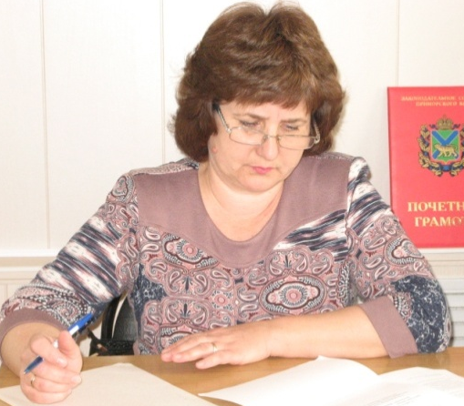
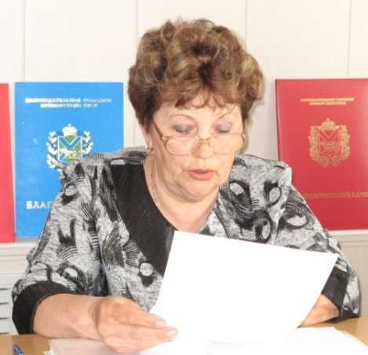
27 апреля 2015 года состоялось заседание постоянной комиссии Думы по социальной политике и защите прав граждан

Заседание открыла председатель комиссии А.М. Иващенко. Она выступила с итоговым отчетом о работе комиссии за период с 2010 по 2015 годы. Члены комиссии внесли в отчет некоторые дополнения и приняли решение вынести отчет на заседание Думы, которое состоится в мае 2015 года.
В Думу поступили ходатайства о награждении Почетной грамотой сотрудников пожарной охраны в честь Дня Пожарной охраны. Депутаты рассмотрели представленные кандидатуры и вынесли решение вынести вопрос на заседание Думы.
В связи с изменениями в Бюджетном кодексе РФ Дума осуществляет рассмотрение проектов муниципальных программ и вносит предложения о внесении изменений в муниципальные программы. На рассмотрение из Администрации муниципального района поступили проекты:
- О внесении изменений в муниципальную программу «Развитие сельских территорий Ханкайского муниципального района» на 2014-2018 годы, утвержденную постановлением Администрации Ханкайского муниципального района от 30.10.2013 № 835-па.
Представляла проект Македонова Наталья Сергеевна – начальник отдела экономики Администрации Ханкайского муниципального района.
- О внесении изменений в муниципальную программу «Развитие культуры Ханкайского муниципального района» на 2014-2018 годы, утвержденную постановлением Администрации Ханкайского муниципального района от 30.01.2013 № 837-па.
- О внесении изменений в муниципальную программу «Развитие физической культуры и спорта в Ханкайском муниципальном районе на 2014-2018 годы», утвержденную постановлением Администрации Ханкайского муниципального района от 23.03.2015 № 218-па.
Вдовина Аэлита Карловна – заместитель Главы Администрации Ханкайского муниципального район, начальник управления делами выступила перед депутатами с пояснениями о необходимости внести изменения в муниципальные программы.
- О внесении изменений в муниципальную программу «Реализация муниципальной политики в Ханкайском муниципальном районе» на 2014-2018 годы, утверждённую постановлением Администрации Ханкайского муниципального района от 30.10.2013 № 8360-па.
Докладчиком по проекту была Верневская Ольга Ивановна – начальник имущественных отношений Администрации Ханкайского муниципального района.
Депутаты одобрили все изменения, которые планируется внести в муниципальные программы, и рекомендовали утвердить рассмотренные проекты.

